**《小数乘法（7）》学习指南**

**学习目标：**

1. 在具体的生活情境中理解整数乘法运算定律对于小数乘法同样适用，会运用乘法运算定律进行关于小数乘法的简便计算。

2. 在自主探究、对比交流的学习活动中，积累选择合适的方法进行运算的经验。

3. 能够体会乘法运算定律在日常生活中的作用，激发学习兴趣。

**学习任务单：**

**【课前准备】**

笔、学习指南

**【课上活动】**

活动一：

0.4千克/个

420.8大卡/千克

2.5个



笑笑

吃桃子一共摄入了多少热量呢？

活动二：

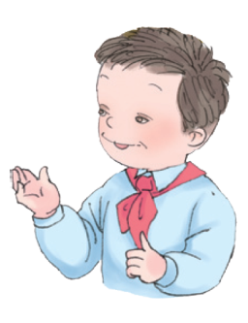

2块

310.8大卡/块

军军

吃蛋糕和薯片一共摄入了多少热量呢？

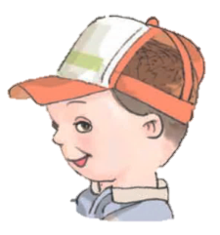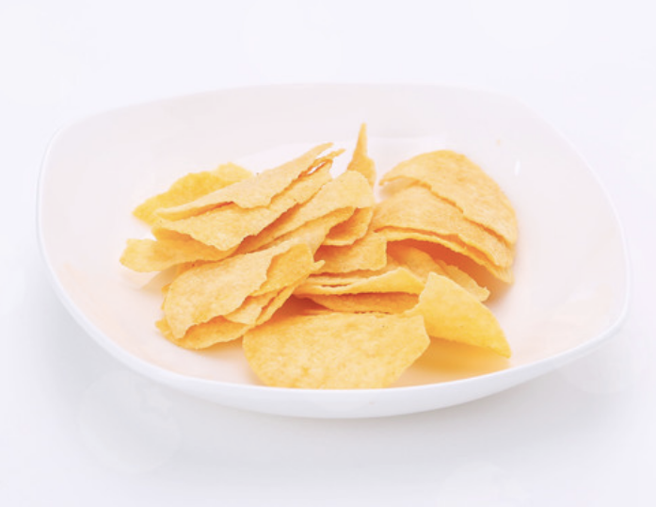

620.2大卡/袋

吃蛋糕和薯片分别摄入了多少热量呢？

2袋

明明

活动三：

聪聪先散步了0.65小时，休息一会儿后，又跳绳0.25小时。

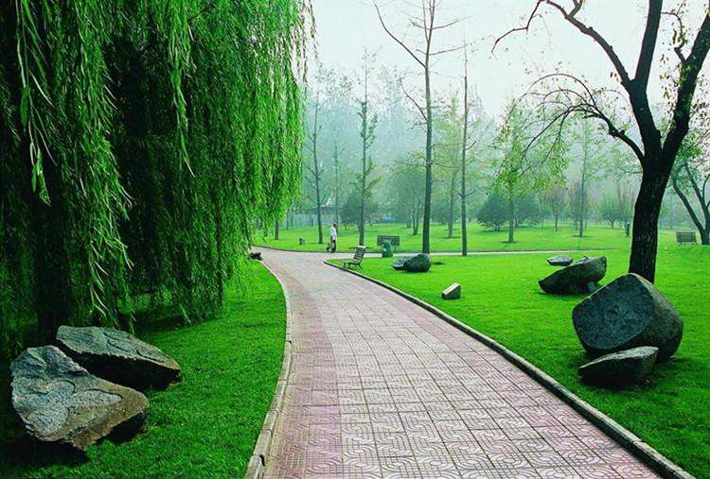

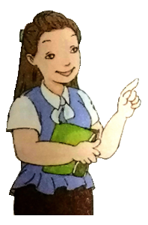

散步：消耗202大卡/时

跳绳：消耗998大卡/时

两种锻炼方式各消耗了多少热量呢？

**【课后小结】**

通过今天的学习，相信同学们在今后的生活中，能利用数学知识更好的规划自己的饮食和运动。

**【课后作业】**

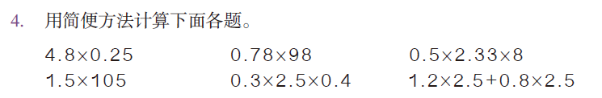人教版五年级上册数学书P13页 第4题

**【参考答案】**

人教版五年级上册数学书P13页 第4题答案

4.8×0.25 0.78×98 0.5×2.33×8

=1.2×4×0.25 =0.78×（100-2） =（0.5×8）×2.33

=1.2×（4×0.25） =0.78×100-0.78×2 = 4×2.33

=1.2×1 =78-1.56 = 9.32

=1.2 =76.44

1.5×105 0.3×2.5×0.4 1.2×2.5+0.8×2.5

=1.5×（100+5） =0.3×（2.5×0.4） =2.5×（1.2+0.8）

=1.5×100+1.5×5 =0.3×1 =2.5×2

=150+7.5 =0.3 =5

=157.5